
CNR – ITAE
Istituto di Tecnologie Avanzate per l’Energia
“Nicola Giordano”

PROGRAMMA SHORT TERM MOBILITY 2007
25 GIUGNO 2007 -16 LUGLIO 2007

“Modellazione e simulazione di sistemi trigenerativi basati su celle a combustibile e macchine ad adsorbimento per applicazioni residenziali”

Istituzione ospitante
Università Politecnica di Valenzia
Fruitore
(Dr. Ing. Alessio Sapienza)

Proponente
(Dr. Ing. Giovanni Restuccia)

Luglio 2007

Indice

Indice 2
1 Scopo del lavoro 3
2 Organizzazione del lavoro e metodologia di valutazione 4
2.1 Soluzioni impiantistiche analizzate e possibili dimensionamenti 5
2.2 Valutazione delle performance energetiche 6
3 Definizione e caratterizzazione dell’unità abitativa di riferimento 7
3.1 Caratteristiche dimensionali e climatiche 7
3.2 Componenti del nucleo familiare 9
3.3 Carico termico per il riscaldamento/raffrescamento degli ambienti abitativi 9
3.4 Domanda di acqua calda sanitaria 14
3.5 Domanda elettrica 14
4 Sistemi tradizionali 16
4.1 Sistema boiler elettrico/pompa di calore elettrica: CASO 1 16
4.1.1 Descrizione del sistema 16
4.1.2 Simulazione del sistema 17
4.1.3 Risulati delle simulazioni 18
4.2 Sistema caldaia a gas /pompa di calore elettrica: CASO 2-1 19
4.2.1 Descrizione del sistema 19
4.2.2 Simulazione del sistema 19
4.2.3 Risultati delle simulazioni 20
4.3 Sistema caldaia a gas/pompa di calore elettrica: CASO 2-2 21
4.3.1 Descrizione del sistema 21
4.3.2 Simulazione del sistema 21
4.3.3 Risultati delle simulazioni 22
4.3.4 Confronto tra sistemi tradizionali: individuazione della configurazione ottimale 23
5 Sistema avanzato 24
5.1 Descrizione dei componenti e loro modellazione 24
5.1.1 Cogeneratore a celle a combustibile 25
5.1.2 Macchina ad adsorbimento 26
5.2 Simulazione del sistema 27
5.3 Risultati delle simulazioni 29
6 Commento dei risultati 32
7 Bibliografia 33

Scopo del lavoro
In questo lavoro verrà preso in esame un sistema trigenerativo (CCHP: Combined Cooling, Heating and Power), mostrato in figura 1, basato sull’utilizzo di celle a combustibile (FC) e macchine ad assorbimento solido (AHP: Adsorption Heat Pump). Le FC, infatti, rispetto ai comuni cogeneratori hanno basso effetto inquinante ed elevati rendimenti elettrici anche in condizioni lontane da quelle di progetto. Inoltre non emettendo rumore risultano maggiormente adatte ad utenze residenziali rispetto ai cogeneratori tradizionali. A ciò si aggiunge la possibilità di essere alimentate direttamente tramite il metano la cui rete di distribuzione è capillarmente diffusa nelle zone metropolitane. Questo ultimo aspetto può essere un elemento di forte spinta alla diffusione delle tecnologie energetiche legate all’idrogeno che presentano tra le problematiche ancora aperte l’ottimizzazione tecnico-economica dei sistemi di accumulo. Nel caso in esame tali sistemi non sarebbero necessari in quanto l’idrogeno occorrente per il funzionamento delle FC verrebbe direttamente prodotto tramite reforming del gas naturale.

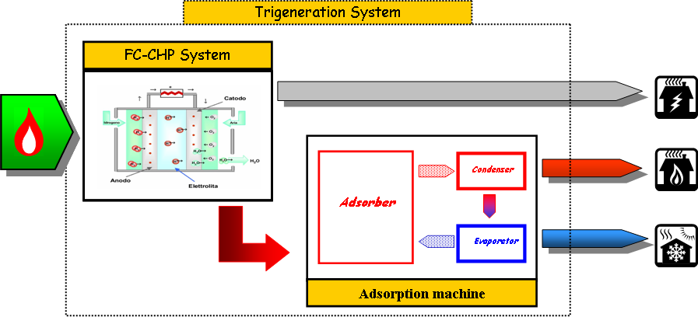
Figura 1 FC-CCHP system

Tra le diverse tipologie di fuel cells, attualmente, le uniche che presentano un grado di sviluppo avanzato, e che quindi verranno prese in considerazione nel seguente lavoro, sono quelle ad elettrolita polimerico (PEFC). Per quanto concerne le macchine frigorifere, verrà presa in esame la tecnologia ad assorbimento solido. Tali sistemi infatti richiedono di essere alimentate con calore a temperature medio-basse (compatibili con quelle di funzionamento delle PEFC) e presentano prestazioni più stabili al variare delle condizioni di esercizio rispetto ai sistemi ad assorbimento liquido. Allo stato attuale i sistemi trigenerativi, ed in particolare quelli più innovativi, presentano una fattibilità e convenienza energetico/economica fortemente legata all’ottimizzazione di un elevato numero di parametri: definizione del lay-out di impianto più adatto, dimensionamento dei componenti, strategie di controllo e gestione dell’impianto, vincoli esterni legati al mercato energetico (tariffe distribuzione gas-elettricità, incentivazioni,…).
Per quanto detto sopra, una loro accurata valutazione necessita di strumenti informatici appositi che consentano di simulare il funzionamento di sistemi complessi in modo da fare uno studio dell’influenza delle molteplici variabili sulle loro performance globali.
Lo scopo del presente lavoro è stato quindi definire un macro-schema comprendente tutti gli elementi costituenti tali impianti (cogeneratore a fuel cells, macchine ad assorbimento solido, caldaie ausiliarie,…), realizzare per i singoli componenti una accurata modellazione matematica ed infine (utilizzando un opportuno software commerciale, il Simulink) effettuare le simulazioni dinamiche del sistema per un tipico profilo di domanda energetica residenziale. Differenti casi sono stati simulati variando alcuni parametri ed i risultati, in termini di qualità della conversione energetica e di consumi di una fonte primaria, sono stati confrontati con quelli relativi a sistemi di tipo convenzionale (basati su caldaia a gas e condizionatori d’aria elettrici).
La modellazione matematica di tali componenti è stata basata sia su dati commerciali, quando disponibili, sia su dati sperimentali.

Organizzazione del lavoro e metodologia di valutazione

Le attività svolte per la realizzazione del lavoro in esame vengono di seguito elencate:

- definizione e caratterizzazione di una utenza residenziale di riferimento (definizione di una abitazione tipo, analisi dei dati climatici locali, calcolo o misura diretta dei profili orari giornalieri di domanda termica ed elettrica);
- definizione degli schemi di impianto da valutare e confrontare;
- modellazione matematica dei componenti degli impianti in esame;
- realizzazione, mediante un software commerciale (Matlab/Simulink), di uno strumento informatico in grado di simulare il funzionamento dei sistemi considerati;
- simulazione dei possibili casi al variare dei parametri operativi;
- elaborazione e confronto dei risultati delle simulazioni effettuate.

Soluzioni impiantistiche analizzate e possibili dimensionamenti
Nel presente lavoro verranno considerate le configurazioni impiantistiche, le modalità di gestione e i dimensionamenti riportati nelle tabelle 1 e 2.
 | Componenti
Sistema tradizionale (CASO 1) | boiler elettrico (per acqua calda) -  condizionatore elettrico (per riscaldamento/raffrescamento ambienti)
Sistema tradizionale (CASO 2-1) | boiler a gas naturale (per acqua calda) -  condizionatore elettrico (per riscaldamento/raffrescamento ambienti)
Sistema tradizionale (CASO 2-2) | boiler a gas naturale (per acqua calda e riscaldamento ambienti) -  condizionatore elettrico (per raffrescamento ambienti)
Sistema avanzato (CASO 3) | cogeneratore a FC - AHP - caldaia ausiliaria a gas naturale
Tabella 1 Descrizione delle configurazioni impiantistiche considerate.

Per quanto riguarda la taglia del cogeneratore, sono stati ipotizzati tre scenari. Il primo prevede la copertura del solo fabbisogno elettrico giornaliero in termini di energia. Ciò comporterà la necessità di allacciamento alla rete elettrica nazionale in modo da coprire i picchi di domanda elettrica. Negli altri due scenari si verifica una eccedenza nella produzione elettrica che si ipotizza recuperabile (tramite accumulo o mediante cessione alla rete). Per tale motivo l’energia elettrica prodotta giornalmente figura interamente al numeratore nella definizione di una efficienza globale dell’impianto come verrà indicato nel paragrafo seguente (eq. 1).
 | Punto di lavoro del sistema FC-CHP
SCENARIO A | per la copertura del fabbisogno elettrico giornaliero (circa 430 W_{e})
SCENARIO B | su un valore prossimo al picco di potenza elettrica richiesta (circa 2kW_{e})
SCENARIO C | su una condizione intermedia (circa 1kW_{e})
Tabella 2 Punto di funzionamento del FC-CHP system.

E’ inoltre necessario chiarire che, in accordo con le soluzioni presenti in letteratura e con i problemi relativi al funzionamento dinamico del reformer (che non può seguire la domanda elettrica nelle sue variazioni temporali in quanto le reazioni di reforming e di depurazione dal CO o dallo zolfo potrebbero non avvenire in maniera completa con la conseguente caduta della resa del processo e la possibilità di presenza di residui di CO che danneggerebbero alcuni tipi di FC come le PEM) e di alcuni tipi di FC (come le SOFC), è scelta obbligata quella di simulare il sistema CCHP ipotizzandone il funzionamento ad “inseguimento termico”. L’impianto lavorerà quindi nella maniera seguente:

- il cogeneratore opera in maniera continua e a regime costante in modo da soddisfare la domanda di energia elettrica (in base al tipo di dimensionamento scelto);

- la parte di calore prodotto dallo stack che può essere recuperato viene utilizzato direttamente per il riscaldamento dell’acqua sanitaria oppure va ad alimentare la macchina ad adsorbimento solido per il raffrescamento estivo o il riscaldamento invernale degli ambienti abitativi. Una caldaia ausiliaria coprirà la parte di calore eventualmente mancante per il soddisfacimento delle richieste termiche.

Valutazione delle performance energetiche
Ogni sistema e dimensionamento sarà valutato mediante due parametri. Il primo è il consumo medio su un periodo di tempo stabilito (Wh/giorno) di una fonte energetica non rinnovabile utilizzata per la loro alimentazione indicato come Non-Renewable Primary Energy Demand (NREP-D). Nel caso in esame questo parametro è il consumo equivalente di gas naturale (NGE) che tiene conto anche della fase di generazione dell’elettricità a partire dal gas. Per tale motivo verrà considerato un rendimento medio per le centrali termoelettriche di circa 35%. Tale valore risulta plausibile se relativo al parco centrali italiano costituito perlopiù da impianti con turbina a vapore (rendimento medio del 40%) e con turbina a gas (rendimento medio del 30%) [1].
Il secondo parametro, indicato come Non-Renewable Primary Energy Performance Factor (NRPE-F), indica l’efficienza con la quale l’energia contenuta nel gas naturale viene trasformata ed utilizzata (eq. 2).
$\text{NRPE-F}=\frac{D_{\text{TOT}}}{{\text{NGE}}_{\text{TOT}}}=\frac{D_{\text{El}}+D_{\text{SH}}+D_{\text{SC}}+D_{\text{DHW}}+D_{\text{El}−\text{Surplus}}}{{\text{NGE}}_{\text{El}}+{\text{NGE}}_{\text{SH}}+{\text{NGE}}_{\text{SC}}+{\text{NGE}}_{\text{DHW}}}$ (2)

D indica la domanda energetica giornaliera dell’utenza (Wh/giorno), NGE è il consumo (Wh/giorno) di gas naturale mentre i pedici indicano: electricity (El), space heating (SH), space cooling (SC), domestic hot water (DHW) e surplus nella generazione di energia elettrica (El-Surplus). Il consumo di gas naturale è indicato in termini di suo contenuto energetico (espresso come prodotto della portata o del consumo giornaliero e del potere calorifico superiore) [2].

Definizione e caratterizzazione dell’unità abitativa di riferimento
La tipologia abitativa scelta è quella di un appartamento (utenza monofamiliare) sito nella città di Messina (sud Italia). Si è scelto di considerare un appartamento in quanto questa è la tipologia residenziale maggiormente diffusa in Italia (in futuro sarà possibile trattare anche altre tipologie abitative quali abitazioni indipendenti, condomini, network di singole abitazioni,…). La determinazione dei profili orari giornalieri relativi alle domande energetiche dell’abitazione richiede la conoscenza di vari parametri: geometria e caratteristiche costruttive dell’appartamento, dati climatici locali, numero di componenti del nucleo familiare.

Caratteristiche dimensionali e climatiche
Si consideri un appartamento di medie dimensioni posto ad un piano intermedio di una palazzina di nuova costruzione (pertanto rispettante i requisiti dettati dalla Legge 10/91 sull’efficienza energetica degli edifici ) le cui principali caratteristiche dimensionali sono di seguito riassunte.

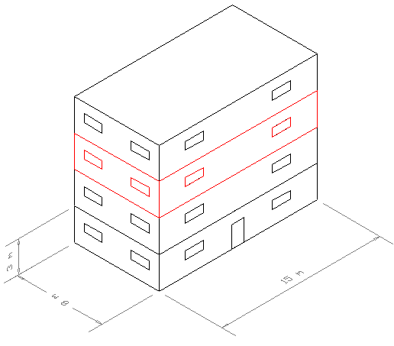
Figura 2 Caratteristiche geometriche ed orientamento dell'unità abitativa considerata.

L’edificio si ipotizza situato nella città di Messina le cui caratteristiche climatiche nonché le condizioni progettuali (valori asteriscati) imposte per la realizzazione di impianti di riscaldamento dalla normativa vigente [3] sono di seguito riportate.
Località | T*_{int-inv} | T*_{int-est} | zona climatica | gradi giorno | T*_{ext-inv}
Messina | 20 °C | 26 °C | B | 707 | 5 °C
Tabella 3 Caratteristiche climatiche della città di Messina (DPR 412/93)

Come vedremo in seguito, la definizione di un profilo orario per le dispersioni invernali e le rientranze estive richiede dati climatici dettagliati. Per tale motivo viene riportato l’andamento orario (Fig. 3) della temperatura dell’aria esterna misurata (all’ombra) mediante una stazione meteo installata presso il CNR-ITAE di Messina. In particolare si è scelto di considerare i 4 mesi estivi (relativi al 2005) e i 4 mesi invernali (relativi al 2005/2006) nei quali si ipotizza la necessità di riscaldamento o condizionamento degli ambienti abitativi.
Mesi estivi
giugno 2005 | luglio 2005 | agosto 2005 | settembre 2005
Mesi invernali
dicembre 2005 | gennaio 2006 | febbraio 2006 | marzo 2006
Tabella 4 Periodi di riscaldamento/condizionamento considerati.

Si tratta di curve determinate acquisendo i valori di temperatura ogni 10 minuti, quindi con una elevata risoluzione, e poi facendo una media mensile su ogni punto acquisito. Per ogni mese si avrà quindi una curva rappresentante delle condizioni medie ora per ora. Vengono anche riportate (solo a titolo di conoscenza in quanto poco rappresentative delle reali temperature misurate nel corso delle giornate) le curve indicanti il profilo orario giornaliero mediato su tutto il periodo (media invernale e media estiva).

Figura 3 Temperature medie estate 2005 - inverno 2005/2006 per la città di Messina. Profili orari.

Inoltre i dati misurati sono stati confrontati con quelli storici della città (Fig.4) di Messina ricavabili dal National Climatic Data Center del World Meteorological Organization [4]. Il confronto effettuato ha rivelato la loro piena concordanza.

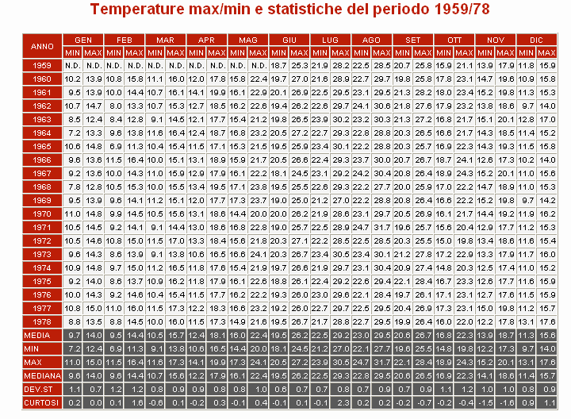
Figura 4 Dati meteo storici per la città di Messina

Componenti del nucleo familiare
Si è scelto di considerare un unico profilo abitativo: una coppia (con un unico lavoratore) con due figli. Tale scelta influenzerà la domanda energetica dell’abitazione in particolare per ciò che riguarda il consumo di energia elettrica.

Carico termico per il riscaldamento/raffrescamento degli ambienti abitativi
La normativa attuale impone al progettista il calcolo della potenza termica del generatore di calore utilizzando la norma UNI 7357-74. Tale valore deve risultare almeno pari alla somma delle dispersioni termiche dell'edificio ed inoltre non deve essere superiore ad un valore limite elaborato sulla base di semplici parametri di riferimento fissati per legge in funzione delle caratteristiche fisiche dell'edificio e di quelle dell’ambiente circostante.
Sebbene la Legge 373/76 sul contenimento dei consumi energetici sia stata abrogata dalla più recente Legge 10/91, rimane attualmente in vigore il suo strumento attuativo, il DPR 1052/77 aggiornato dal DM 23/11/82, che obbliga per il progettista ad eseguire due calcoli, uno di progetto ed uno di verifica. Più precisamente, le dispersioni calcolate con la norma UNI 7357-74 devono risultare inferiori a quelle calcolate con la procedura imposta dal DPR 1052.
Tale procedura prevede il calcolo della potenza termica massima del generatore di calore P_{gen} (espressa in W) mediante la relazione:

$P_{\text{gen}}=V×C_{g}×ΔT$ (3)
dove:
- Cg coefficiente volumico globale di dispersione termica (W/m³K) dato dalla somma di due termini: Cg = Cd + Cv;

- Cd coefficiente volumico di dispersione termica per trasmissione attraverso le strutture (W/m³K) ricavabile dalla tabella 5 in funzione del rapporto S/V (fattore di forma) e dei gradi giorno (GG) della località;

- Cv coefficiente volumico di dispersione termica relativa ai ricambi d'aria (ventilazione) dato dal prodotto n (vol/h) che rappresenta il numero dei ricambi d’aria per il calore specifico dell’aria (0,35 Wh/m³K);

- V volume lordo riscaldato (m³) dell’edificio o del singolo alloggio, delimitato dalle superfici esterne;

- S area delle superfici esterne (m²) che delimitano il volume riscaldato;

- ∆T differenza di temperatura tra ambiente riscaldato (valore fissato per legge a 20 °C) e la minima temperatura esterna di progetto.

Questa procedura, nata per valutare il picco di domanda termica da soddisfare, può essere adattata per calcolare un profilo orario. Infatti, una volta calcolato il valore del coefficiente volumico globale di dispersione termica, è possibile applicare la (3) inserendo non un valore fisso di temperatura ma uno dei profili orari precedentemente definiti.
Questo tipo di approccio consente di valutare in eccesso (in quanto il calcolo si basa sul valore di Cg che rappresenta le peggiori condizioni di isolamento termico che possono essere accettate per legge per edifici di nuova costruzione) i carichi termici per l’abitazione in esame.

Rapporto S/V (Superficie disperdente/Volume)

Gradi  giorno | 0.2 | 0.3 | 0.4 | 0.5 | 0.6 | 0.7 | 0.8 | 0.9
600 | 0.49 | 0.59 | 0.68 | 0.78 | 0.87 | 0.97 | 1.06 | 1.16
700 | 0.48 | 0.57 | 0.67 | 0.76 | 0.85 | 0.95 | 1.04 | 1.13
800 | 0.47 | 0.56 | 0.65 | 0.74 | 0.83 | 0.92 | 1.02 | 1.11
900 | 0.46 | 0.55 | 0.64 | 0.73 | 0.81 | 0.90 | 0.99 | 1.08
1000 | 0.45 | 0.54 | 0.62 | 0.71 | 0.80 | 0.88 | 0.97 | 1.05
1100 | 0.44 | 0.53 | 0.61 | 0.69 | 0.78 | 0.86 | 0.94 | 1.03
1200 | 0.44 | 0.52 | 0.60 | 0.68 | 0.76 | 0.84 | 0.92 | 1.00
1300 | 0.43 | 0.51 | 0.58 | 0.66 | 0.74 | 0.82 | 0.90 | 0.98
1400 | 0.42 | 0.50 | 0.57 | 0.65 | 0.72 | 0.80 | 0.87 | 0.95
1500 | 0.41 | 0.48 | 0.56 | 0.63 | 0.70 | 0.78 | 0.85 | 0.93
1600 | 0.40 | 0.47 | 0.54 | 0.61 | 0.69 | 0.76 | 0.83 | 0.90
1700 | 0.39 | 0.46 | 0.53 | 0.60 | 0.67 | 0.74 | 0.81 | 0.88
1800 | 0.37 | 0.44 | 0.51 | 0.58 | 0.65 | 0.72 | 0.78 | 0.85
1900 | 0.36 | 0.43 | 0.50 | 0.56 | 0.63 | 0.70 | 0.76 | 0.83
2000 | 0.35 | 0.42 | 0.48 | 0.55 | 0.61 | 0.67 | 0.74 | 0.80
2100 | 0.34 | 0.40 | 0.47 | 0.53 | 0.59 | 0.65 | 0.72 | 0.78
2200 | 0.34 | 0.40 | 0.46 | 0.52 | 0.59 | 0.65 | 0.71 | 0.77
2300 | 0.33 | 0.39 | 0.46 | 0.52 | 0.58 | 0.64 | 0.71 | 0.77
2400 | 0.33 | 0.39 | 0.45 | 0.51 | 0.58 | 0.64 | 0.70 | 0.76
2500 | 0.32 | 0.38 | 0.45 | 0.51 | 0.57 | 0.63 | 0.70 | 0.76
2600 | 0.32 | 0.38 | 0.44 | 0.50 | 0.57 | 0.63 | 0.69 | 0.75
2700 | 0.31 | 0.37 | 0.44 | 0.50 | 0.56 | 0.62 | 0.68 | 0.75
2800 | 0.31 | 0.37 | 0.43 | 0.49 | 0.56 | 0.62 | 0.68 | 0.74
2900 | 0.30 | 0.36 | 0.43 | 0.49 | 0.55 | 0.61 | 0.67 | 0.74
3000 | 0.30 | 0.36 | 0.42 | 0.48 | 0.55 | 0.61 | 0.67 | 0.73
Tabella 5 Calcolo del coefficiente di dispersione termica Cd (W/m3°C) in funzione dei gradi giorno (GG) della località e del rapporto S/V (Superficie disperdente/Volume lordo riscaldato)

La prima fase consiste quindi nel determinare, interpolando i dati della tabella 5, il coefficiente volumico di dispersione termica per la zona climatica in esame e le caratteristiche geometriche dell’appartamento.
Gradi giorno | S  [m²] | V  [m³] | S/V
707 | 138 | 360 | 0,38

Tabella 6 Caratteristiche geometriche e climatiche dell’utenza abitativa esaminata.

Figura 5 Valori di Cd per la città di Messina.

Considerando il valore S/V ipotizzato ed un ricambio d’aria di 0,5 vol/h si ottiene:
Cg = Cd + Cv=0,65+0,175=0,82 W/m³K

La seconda fase consiste nell’applicare la (3) ad un profilo orario di temperatura. Ciò verrà fatto sia per il calcolo delle dispersioni invernali che delle rientranze estive. Mentre nel primo caso è sufficiente considerare solo lo scambio di calore per trasmissione attraverso le strutture opache, nel secondo si deve tener conto della radiazione solare entrante attraverso i vetri oltre che delle fonti interne di calore quali persone, lampade, apparecchiature elettroniche. Questi ultimi apporti verranno considerati mediante dei valori medi indicati dai testi specialistici [5]:
occupanti | illuminazione e app.elettroniche | fatt. contemporaneità
130 W/persona | 12 W/m² | 0,5

Nel caso in esame si avrà quindi (considerando 4 occupanti ed una superficie abitativa di 120 mq):
occupanti | illuminazione e app.elettroniche
260 W | 720 W

Per ciò che riguarda la radiazione diretta si ipotizzerà una distribuzione (quantità ed orientamento) di superfici vetrate e tramite i dati disponibili sulla radiazione solare si determinerà l’apporto termico.

La distribuzione di superfici trasparenti ipotizzata è la seguente:
orientamento | superficie (m²)
N | 0
S | 8
E | 9
O | 5
NE | 0
NO | 0
SE | 0
SO | 0

Per ciò che riguarda la radiazione si utilizzeranno i dati e le metodologie di calcolo presenti sui manuali di climatizzazione (per una latitudine di 38°) [5]. Globalmente il carico termico invernale ed estivo verranno determinati come di seguito riportato.

caso invernale: $P_{h}=V×C_{g}×(T_{\text{int}−\text{inv}}^{}−T_{\text{ext}})$ (4)

caso estivo: $P_{c}=V×C_{g}×(T_{\text{ext}}−T_{\text{int}−\text{est}}^{})+Q_{\text{occ}}+Q_{\text{ill}}+Q_{\text{radiazione}}$ (5)

Con questa metodologia possiamo da un lato scegliere la potenza degli impianti (utilizzando il valore di temperatura indicato dalle normative vigenti) dall’altro determinare, utilizzando i dati meteo misurati, un preciso profilo orario per il carico termico richiesto. L’elaborazione dei dati climatici ha determinato gli andamenti temporali dei carichi termici estivi ed invernali mostrati in figura 6. Si noti come la domanda energetica estiva sia notevolmente superiore rispetto a quella invernale (a causa del cospicuo apporto termico dovuto alla radiazione che entra attraverso i vetri). I valori negativi indicano che in quel caso non è necessario alcuna climatizzazione. E’ inoltre importante sottolineare che la simulazione verrà effettuata considerando l’intervento dei sistemi di riscaldamento/raffrescamento solo in alcune fasce orarie (evidenziate nella tabella seguente) e non nell’intera giornata.
 | Fasce orarie
Inverno(11 ore) | 7:00-9:00 , 14:00-23:00
Estate (11 ore) | 8:00-19:00
Tabella 7 Periodi di riscaldamento/raffrescamento degli ambienti
Figura 6 Carichi termici invernali ed estivi. Profili orari.

Domanda di acqua calda sanitaria
Per ciò che riguarda il consumo di acqua calda non verrà considerato un profilo orario ma il quantitativo consumato giornalmente. E’ presente una ampia documentazione in base alla quale si può stabilire un consumo medio pro capite di circa 60 litri (tale valore non tiene conto dell’acqua utilizzata per lavastoviglie/lavatrice che si computa tra i consumi elettrici). Nel caso dell’utenza domestica considerata (formata da quattro unità) il consumo medio giornaliero sarà quindi di 240 litri corrispondente a 11,6 kWh/giorno (15-55°C).

Domanda elettrica
Per la determinazione del profilo orario della domanda elettrica si è scelto di procedere nella seguente maniera:
- si è monitorato (per mezzo del contatore digitale Enel) la potenza elettrica richiesta nel caso di una tipica utenza rappresentata da una famiglia di 4 persone. In questa maniera si è ottenuta una curva oraria. Per verificarne l’attendibilità si è fatto l’integrale di tale curva in modo da ottenere un consumo giornaliero. Tale valore lo si è confrontato con il consumo medio giornaliero deducibile dalla lettura diretta, sul contatore, dell’energia consumata alla data di inizio e fine monitoraggio.
- sono stati stimati i consumi di energia elettrica elencando le apparecchiature elettriche presenti generalmente in una abitazione tipo e indicando per ognuna le fasce orarie di utilizzo. Lo studio è stato effettuato ipotizzando una gestione efficiente dell’energia elettrica (lampade a basso consumo, forno a gas,..). Questi dati elaborati con foglio excel hanno consentito il tracciamento di una curva oraria. Il metodo utilizzato non consiste quindi in una misura diretta della domanda ma in una sua stima relativa ad un comportamento medio. Per verificare la bontà del risultato ottenuto si è poi fatto un confronto con dati dedotti con metodo precedente.

Il risultato dell’integrazione delle due metodologie utilizzate è la curva oraria di seguito riportata corrispondente ad un consumo giornaliero di circa 10 kWh (in linea con la media italiana) se si esclude l’alimentazione di condizionatori d’aria elettrici e boiler elettrici il cui contributo si inserisce nelle voci relative al riscaldamento dell’acqua e al riscaldamento/condizionamento degli ambienti abitativi).

Figura 7 Profilo orario medio giornaliero dei consumi di energia elettrica per l’utenza in esame.

Sistemi tradizionali
Nel presente lavoro si è scelto di fare riferimento ad utenze residenziali ubicate nell’Italia meridionale. In questa zona la soluzione impiantistica più diffusa è quella che prevede l’assorbimento di energia elettrica dalla rete nazionale e l’utilizzo di caldaie a muro e/o condizionatori a pompa di calore per la produzione di acqua calda e per la climatizzazione degli ambienti. Per una analisi completa verranno considerate tre possibili modalità di soddisfacimento delle domanda elettrica e termica dell’abitazione.

Sistema boiler elettrico/pompa di calore elettrica: CASO 1
La prima configurazione impiantistica consiste nel soddisfare tutti i bisogni energetici dell’abitazione mediante dispositivi elettrici. Di conseguenza l’unico input è rappresentato dalla potenza elettrica fornita dalla rete nazionale.

Descrizione del sistema
Il sistema, schematizzato nella figura seguente, è costituito da:
- un boiler elettrico;
- una pompa di calore elettrica;
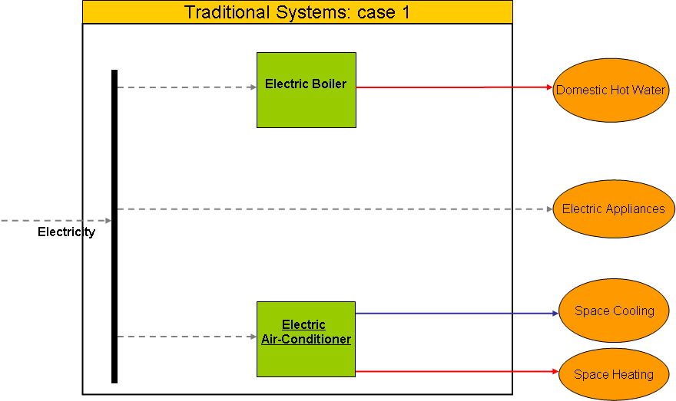
Figura 8 Schema a blocchi del sistema boiler elettrico/pompa di calore elettrica

I bisogni energetici sono soddisfatti nella maniera seguente:
- le utenze elettriche (TV, stereo, illuminazione,...) sono direttamente alimentate dalla rete;
- la pompa di calore elettrica provvede al riscaldamento invernale ed al raffrescamento estivo;
- il boiler elettrico fornisce l’acqua calda.
Si noti inoltre che il sistema in esame è costituito da componenti aventi un grado di sviluppo tecnologico più che maturo. Di conseguenza la modellazione si baserà sui rendimenti medi di prodotti commerciali. In particolare per il boiler è stato ipotizzato un rendimento costante pari a 0,85 mentre per ciò che riguarda il climatizzatore è stato considerato un sistema a pompa di calore da circa 7kW_{T} prodotto dalla Mitsubishi (mod. MUH A24 WV) le cui curve di COP in funzione della temperatura esterna sono di seguito riportate. Tali curve verranno utilizzate nella modellazione di tutti sistemi considerati in questo lavoro [6].
Figura 9 Perfomance del climatizzatore elettrico in funzione della temperatura esterna.

Simulazione del sistema
Il sistema è stato simulato mediante l’ausilio del Simulink. Si tratta di un software (strumento di Matlab) commerciale che mediante un metodo di programmazione grafica consente di modellare i diversi componenti di un impianto e di simularne il funzionamento dinamico.

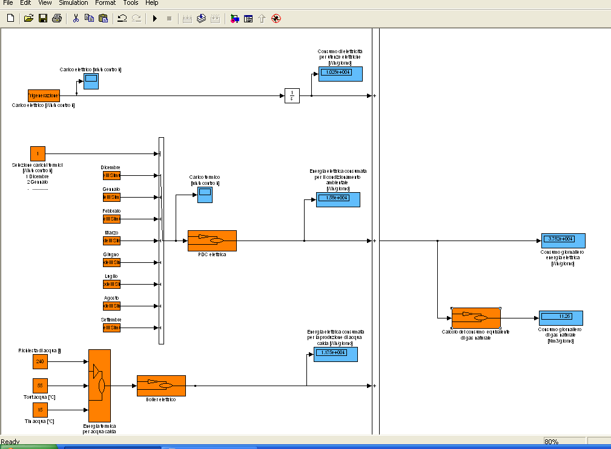
Figura 10 Schema Simulink per il CASO 1

Risulati delle simulazioni
Le simulazioni condotte sulla base dei carichi precedentemente definiti hanno dato i risultati di seguito riportati espressi in termini di consumo (NRPE-D) ed efficienza (NRPE-F).
 | NRPE-D  (Wh/giorno) | NRPE-F
dicembre | 90750 | 0,52
gennaio | 95630 | 0,54
febbraio | 93320 | 0,53
marzo | 87440 | 0,5
giugno | 104400 | 0,6
luglio | 130700 | 0,64
agosto | 122900 | 0,64
settembre | 111800 | 0,63
Tabella 8 NRPE-D e NRPE-F per il CASO 1

La figura seguente mostra un bilancio energetico (parziale e totale) relativo al sistema considerato. I valori in rosso si riferiscono ad un mese invernale (Gennaio) mentre quelli in blu ad uno estivo (Luglio). I valori in nero non variano durante l’anno.

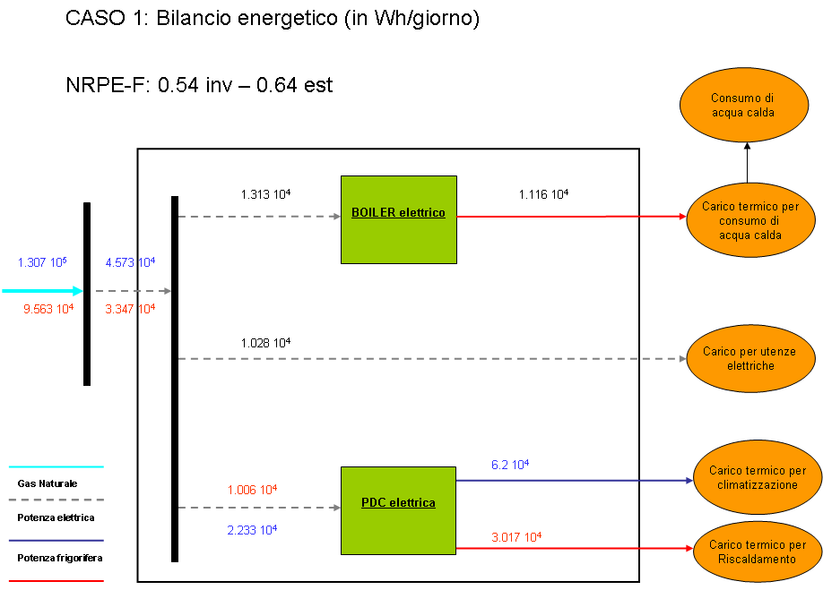
Figura 11 Bilancio energetico per il CASO 1.

Sistema caldaia a gas /pompa di calore elettrica: CASO 2-1
La seconda configurazione impiantistica prevede di soddisfare i bisogni elettrici mediante la rete nazionale (il riscaldamento ed il condizionamento con una pompa di calore elettrica). L’ acqua calda sarà fornita dalla caldaia a gas naturale. Di conseguenza gli input saranno la potenza elettrica fornita dalla rete nazionale ed il gas naturale.

Descrizione del sistema
Il sistema, schematizzato nella figura seguente, è costituito da:
- una caldaia (rendimento 0,95);
- una pompa di calore elettrica;
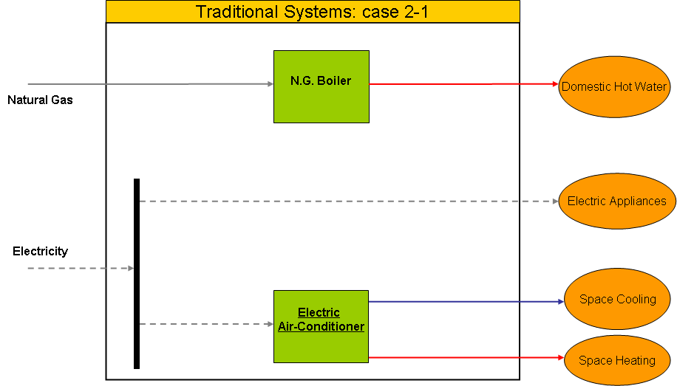
Figura 12 Schema a blocchi del sistema caldaia a gas/pompa di calore elettrica

Simulazione del sistema
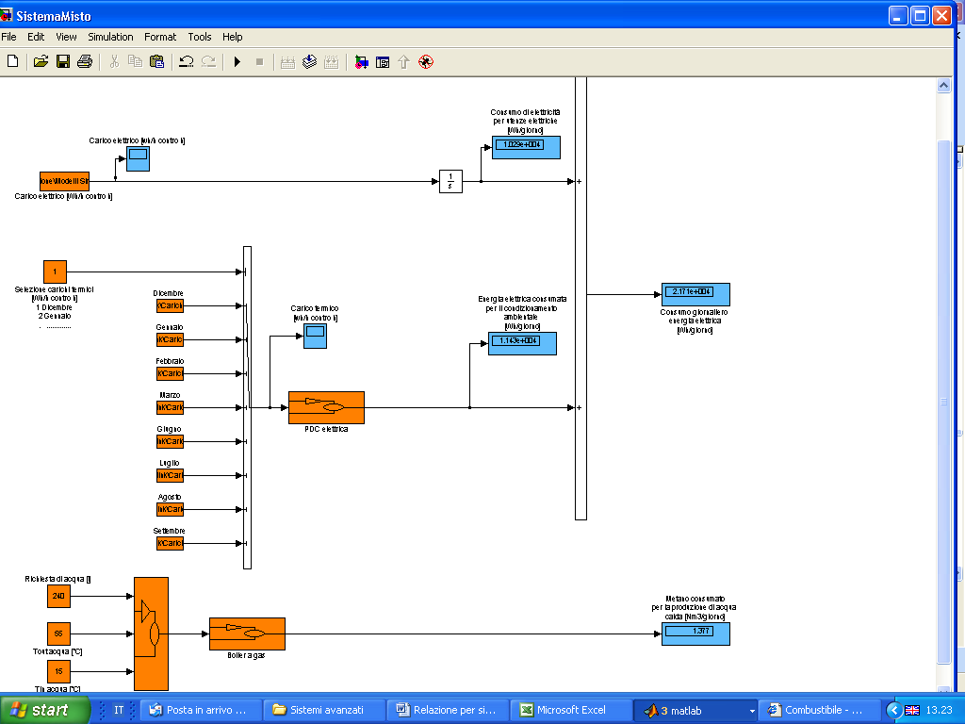
Figura 13 Schema Simulink per il CASO 2-1

Risultati delle simulazioni
Le simulazioni condotte sulla base dei carichi precedentemente definiti hanno dato i risultati di seguito riportati espressi in termini di consumo (NRPE-D) ed efficienza (NRPE-F).
 | NRPE-D  (Wh/giorno) | NRPE-F
dicembre | 64870 | 0,72
gennaio | 69700 | 0,74
febbraio | 67400 | 0,73
marzo | 61500 | 0,7
giugno | 78500 | 0,79
luglio | 104800 | 0,79
agosto | 97000 | 0,81
settembre | 85900 | 0,82
Tabella 9 NRPE-D e NRPE-F per il CASO 2-1

La figura seguente mostra un bilancio energetico (parziale e totale) relativo al sistema considerato. I valori in rosso si riferiscono ad un mese invernale (Gennaio) mentre quelli in blu ad uno estivo (Luglio). I valori in nero non variano durante l’anno.

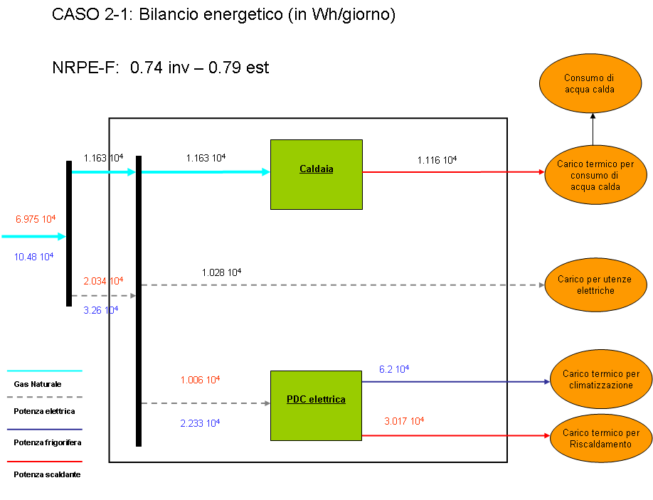
Figura 14 Bilancio energetico per il CASO 2-1.

Sistema caldaia a gas/pompa di calore elettrica: CASO 2-2
Il sistema in esame prevede di soddisfare i bisogni elettrici dell’abitazione ed il condizionamento estivo mediante sistemi elettrici, mentre il riscaldamento e l’acqua calda saranno ottenuti tramite caldaia. Di conseguenza gli input saranno la potenza elettrica fornita dalla rete nazionale ed il gas naturale.

Descrizione del sistema
Il sistema, schematizzato nella figura seguente, è costituito da:
- una caldaia (rendimento 0,95);
- una pompa di calore elettrica;
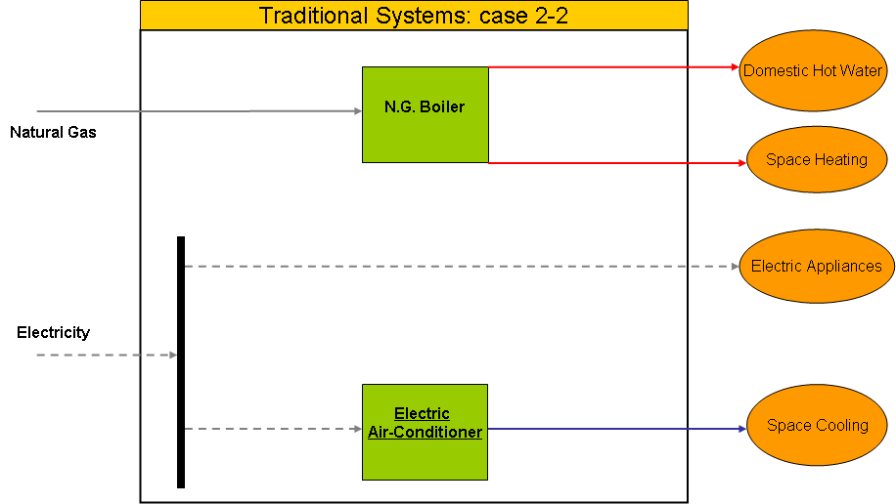
Figura 15 Schema a blocchi del sistema caldaia a gas/pompa di calore elettrica

Simulazione del sistema
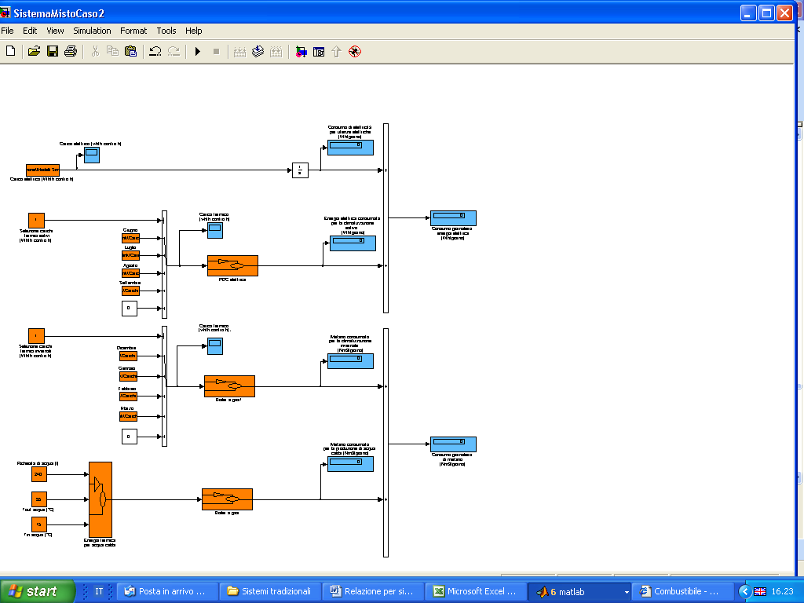
Figura 16 Schema Simulink per il CASO 2-2

Risultati delle simulazioni
Le simulazioni condotte sulla base dei carichi precedentemente definiti hanno dato i risultati di seguito riportati espressi in termini di consumo (NRPE-D) ed efficienza (NRPE-F).
 | NRPE-D  (Wh/giorno) | NRPE-F
dicembre | 67550 | 0,7
gennaio | 72400 | 0,71
febbraio | 70000 | 0,7
marzo | 64000 | 0,68
giugno | 78500 | 0,79
luglio | 104800 | 0,79
agosto | 97000 | 0,81
settembre | 85900 | 0,82
Tabella 10 NRPE-D e NRPE-F per il CASO 2-2

La figura seguente mostra un bilancio energetico (parziale e totale) relativo al sistema considerato. I valori in rosso si riferiscono ad un mese invernale (Gennaio) mentre quelli in blu ad uno estivo (Luglio). I valori in nero non variano durante l’anno.

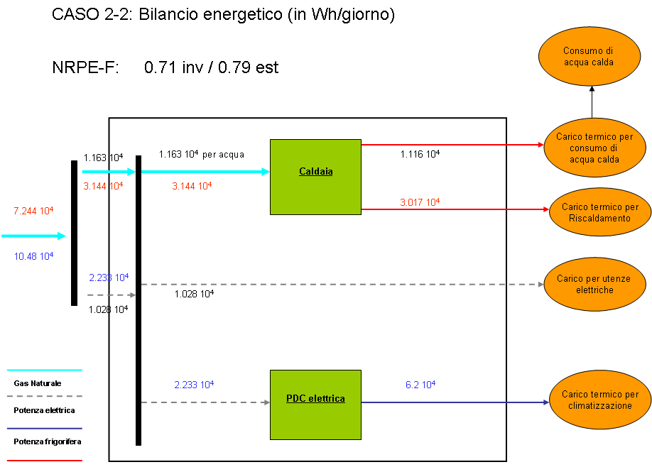
Figura 17 Bilancio energetico per il CASO 2-2.

Confronto tra sistemi tradizionali: individuazione della configurazione ottimale
Mettendo in grafico i dati riportati nelle tabelle precedenti è possibile confrontare i sistemi esaminati. In particolare si evince come il sistema costituito da un climatizzatore elettrico e una caldaia (in entrambi i casi 2-1 e 2-2) rappresenti la soluzione migliore sia dal punto di vista dei consumi sia da quello di una efficienza globale.
Figura 18 NRPE-D per i Sistemi Tradizionali

Figura 19 NRPE-F per i Sistemi Tradizionali

Sistema avanzato
Il sistema trigenerativo preso in esame, schematizzato nella figura seguente, è costituito dai seguenti componenti per ognuno dei quali verrà fatta una opportuna modellazione matematica:
- cogeneratore a fuel cells alimentato da gas naturale;
- caldaia ausiliaria a gas naturale;
- climatizzatore ad assorbimento solido.

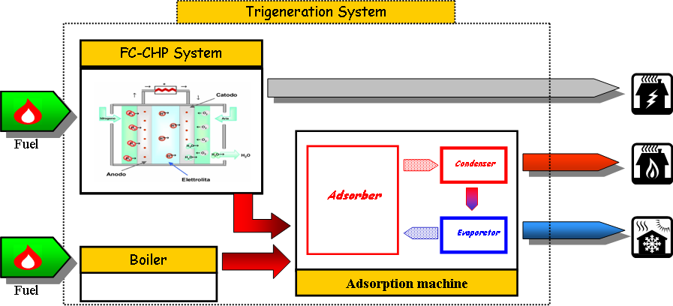
Figura 20 Schema a blocchi del sistema trigenerativo avanzato.

Lo schema impiantistico ipotizzato prevede di coprire totalmente o parzialmente la domanda elettrica tramite il cogeneratore che viene alimentato con gas naturale. Il calore di scarto da esso prodotto, eventualmente integrato tramite una caldaia ausiliaria, verrà utilizzato per scaldare l’acqua sanitaria e per alimentare una macchina ad adsorbimento (per il riscaldamento/raffrescamento degli ambienti abitativi). E’ inoltre previsto lo scambio, sia in ingresso che in uscita, con la rete elettrica nazionale.

Descrizione dei componenti e loro modellazione
I componenti presi in considerazione nel presente lavoro saranno matematicamente modellati sulla base dei dati tecnici provenienti dai costruttori. La loro caratterizzazione sarà effettuata tenendo in considerazione esclusivamente le curve caratteristiche.

Cogeneratore a celle a combustibile
Il sistema considerato è un piccolo cogeneratore prodotto dalla Nuvera (il Nuvera Avanti GEN 3.0 Micro CHP) [7]. Si tratta di un dispositivo funzionante mediante celle ad elettrolita polimerico che viene alimentato direttamente tramite gas naturale ed è in grado di produrre fino a 4.6 kW_{e} in corrente alternata e 7.6 kW_{t} . Il sistema avrà, quindi, dei sottosistemi atti a trasformare il gas naturale in idrogeno e a condizionare la potenza elettrica in uscita. Ognuno di tali componenti avrà una propria efficienza che peserà della determinazione di una efficienza complessiva della macchina. Nel presente lavoro tale sistema verrà considerato come una scatola nera e sarà caratterizzato tramite i valori complessivi di efficienza elettrica e termica. Si è inoltre ipotizzato di lavorare a regime costante in modo da evitare i problemi che tali tecnologie presentano lavorando a rapporti di carico variabili.

Figura 21 Caratteristiche elettriche e termiche del cogeneratore a FC

Macchina ad adsorbimento
La modellazione della macchina ad adsorbimento è stata basata sui dati di COP forniti dal distributore (GBU) dell’unico prodotto attualmente commercializzato [8]. Si tratta di un sistema acqua-gel di silice a doppio letto le cui performance sono riportate nella figura seguente.

Figura 22 Coefficient of performance in cooling: T_{ev}=8-13°C T_{des}=80 °C

Simulazione del sistema

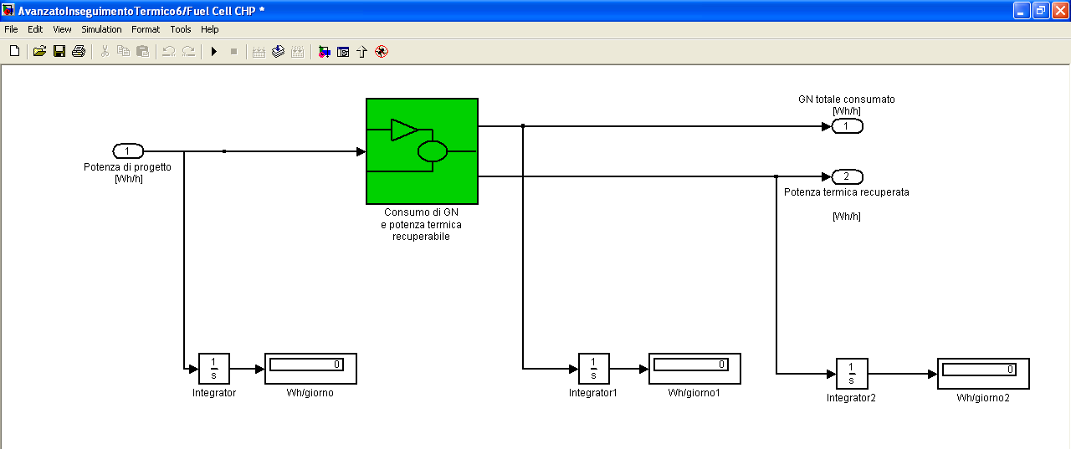
Figura 23 Blocco CHP

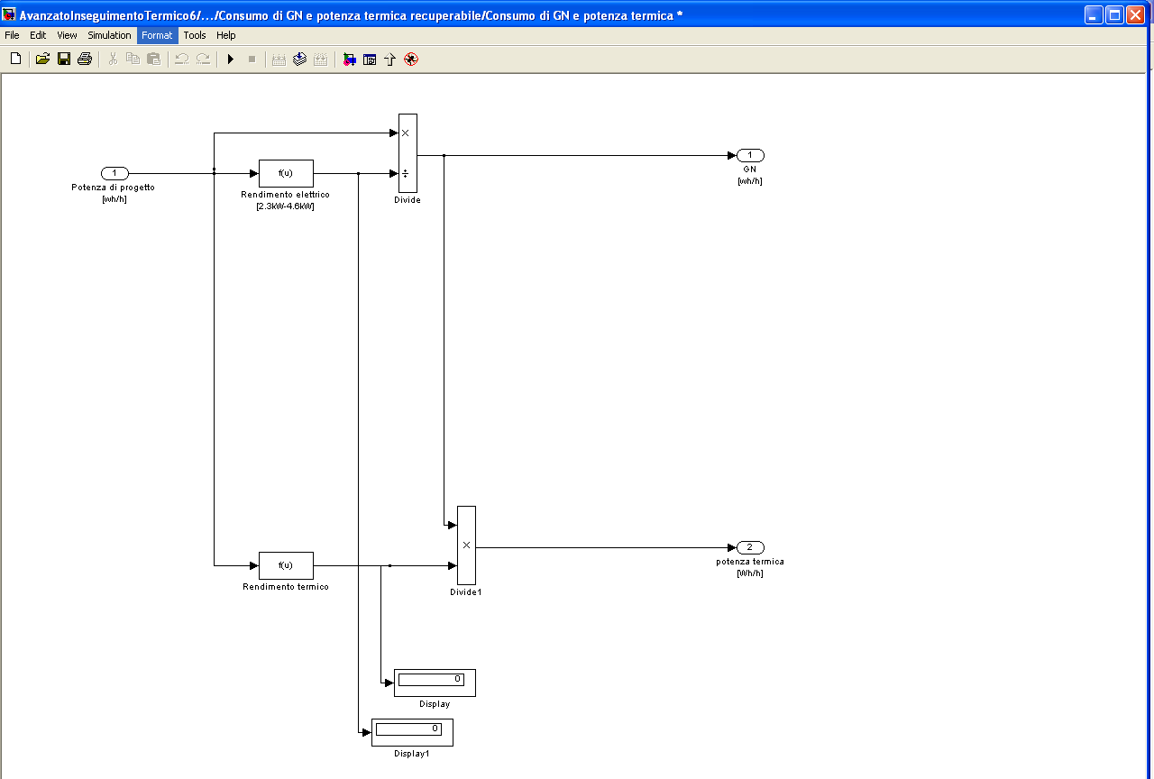
Figura 24 Blocco CHP: caratteristiche elettriche e termiche

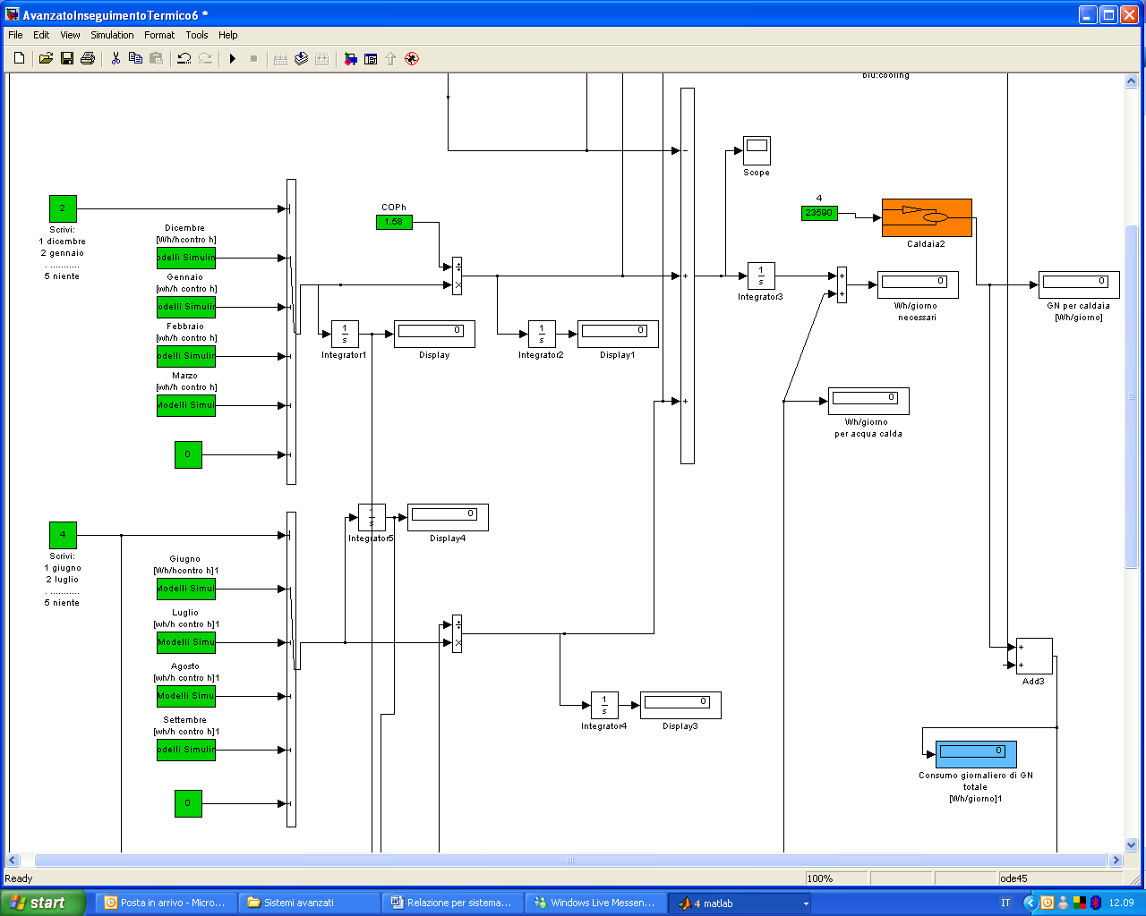
Figura 25 Blocco AHP

Risultati delle simulazioni
Le simulazioni condotte sulla base dei carichi precedentemente definiti hanno dato i risultati di seguito riportati espressi in termini di consumo (NRPE-D) ed efficienza (NRPE-F). E’ stata inoltre indicata la quantità di calore eventualmente prodotta in eccesso dallo stack e non utilizzata. Questa si ipotizza persa e non viene quindi considerata nella definizione del NRPE-F.
CASO 3-A | NRPE-D  (Wh/giorno) | NRPE-F | Surplus termico  (Wh/giorno)
dicembre | 41700 | 1,13 | 0
gennaio | 44780 | 1,15 | 0
febbraio | 43300 | 1,14 | 0
marzo | 40830 | 1,07 | 1262
giugno | 91530 | 0,68 | 0
luglio | 134300 | 0,62 | 0
agosto | 121300 | 0,65 | 0
settembre | 101800 | 0,70 | 0
Tabella 11 Risultati delle simulazioni per il caso 3-A

La figura seguente mostra un bilancio energetico (parziale e totale) relativo al sistema considerato. I valori in rosso si riferiscono ad un mese invernale (Gennaio) mentre quelli in blu ad uno estivo (Luglio). I valori in nero non variano durante l’anno.

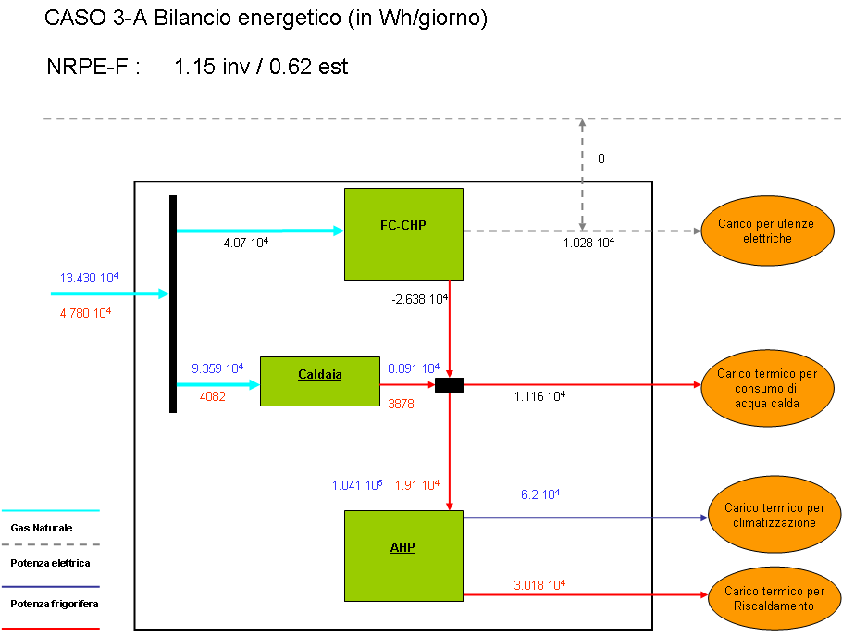
Figura 26 Bilancio energetico per il caso 3-A
CASO 3-B | NRPE-D  (Wh/giorno) | NRPE-F | Surplus termico  (Wh/giorno)
dicembre | 187400 | 0,45 | 94630
gennaio | 187400 | 0,47 | 91660
febbraio | 187400 | 0,46 | 93110
marzo | 187400 | 0,43 | 96710
giugno | 187400 | 0,53 | 47110
luglio | 187400 | 0,64 | 6210
agosto | 187400 | 0,62 | 19100
settembre | 187400 | 0,58 | 35130
Tabella 12 Risultati delle simulazioni per il caso 3-B

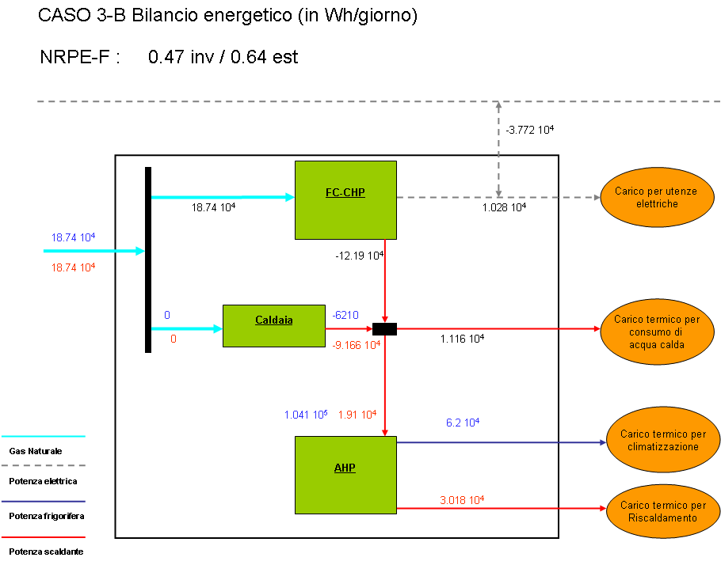
Figura 27 Bilancio energetico per il caso 3-B

CASO 3-C | NRPE-D  (Wh/giorno) | NRPE-F | Surplus termico  (Wh/giorno)
dicembre | 95580 | 0,63 | 35840
gennaio | 95580 | 0,68 | 32880
febbraio | 95580 | 0,66 | 34320
marzo | 95580 | 0,6 | 37930
giugno | 108200 | 0,7 | 0
luglio | 150500 | 0,64 | 0
agosto | 136600 | 0,67 | 0
settembre | 120400 | 0,7 | 0
Tabella 13 Risultati delle simulazioni per il caso 3-C

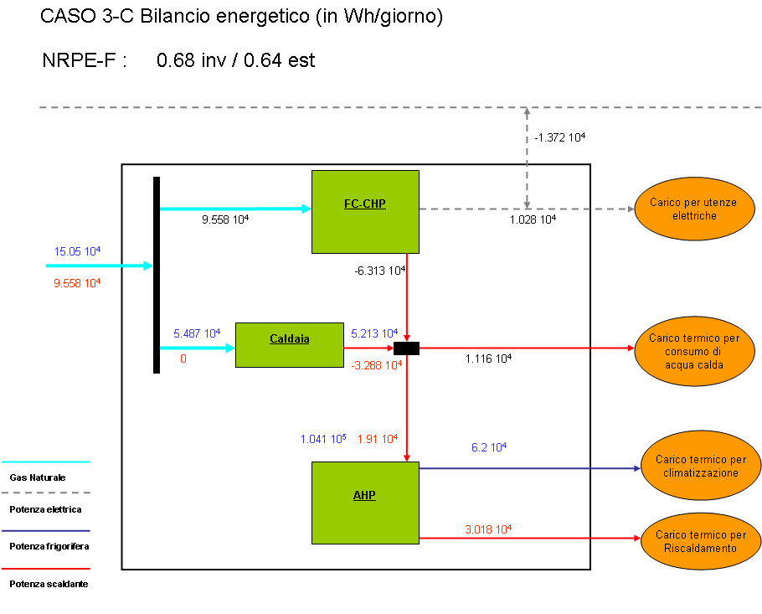
Figura 28 Bilancio energetico per il caso 3-C

Commento dei risultati
I risultati ottenuti mostrano che tra i sistemi tradizionali la migliore configurazione è quella costituita da una caldaia a gas ed un climatizzatore elettrico (CASO 2). Le due possibili modalità di gestione (CASO 2-1 e CASO 2-2) presentano prestazioni globali simili ed piuttosto uniformi durante tutto l’anno con un NRPE-F compreso tra 0,68 e 0,82. Per quanto riguarda il sistema avanzato, il sovradimensionamento (CASO 3-B) presenta le peggiori performance in quanto tale dimensionamento determina la produzione di una quantità di energia termica notevolmente superiore a quella necessaria e che quindi viene persa (e quindi non computata nella definizione dell’efficienza). Il caso intermedio (CASO 3-C) mostra caratteristiche leggermente superiori al precedente in inverno ma risulta anch’esso complessivamente poco vantaggioso. In entrambi i casi il NRPE-F si mantiene sotto lo 0,7 e risulta quindi inferiore ai casi tradizionali. Il sistema dimensionato per coprire il fabbisogno elettrico giornaliero (CASO 3-A) si adatta meglio ai bassi livelli energetici richiesti dall’utenza considerata. In inverno esso presenta prestazioni notevolmente superiori a tutti gli altri sistemi considerati con un NRPE-F compreso tra 1,07 e 1,15. Tali valori però decrescono in estate a causa di valori di COP per la macchina ad adsorbimento ancora troppo bassi rispetto a quelli relativi ai climatizzatori elettrici.
Figura 29 NRPE-D: confronto generale

Figura 30 NRPE-F: confronto generale

Concludendo si possono fare due considerazioni:
- Le prestazioni dei sistemi avanzati sono fortemente influenzate dal loro dimensionamento ed in particolare un attento studio del legame esistente tra la taglia dei componenti e la tipologia di utenza considerata è fondamentale;
- Le potenzialità di tali sistemi sono promettenti in particolare in relazione agli sviluppi futuri dei sistemi ad adsorbimento.

Bibliografia
[1]. G. Cornetti – Macchine termiche – Signum Scuola.
[2]. Autorità per l’energia elettrica e il gas – Regolazione del potere calorifico del Gas Naturale - http://www.autorita.energia.it/docs/dc/dc_050608.pdf
[3]. Decreto del Presidente della Repubblica 26 agosto 1993, n. 412
[4]. http://freeweb.supereva.com/lucamax/index.html?p
[5]. Manuale della climatizzazione – Tecniche nuove
[6]. http://www.mitsubishielectric.it/index.php
[7]. www.nuvera.com
[8]. www.gbunet.de

I profili di domanda sono strettamente legati al caso considerato. I risultati del lavoro saranno quindi validi per una determinata abitazione e non potranno essere generalizzati a tutte le utenze residenziali.
Aver ipotizzato una posizione intermedia ci consente di trascurare gli scambi termici con l’esterno attraverso tetto e pavimento (in quanto si suppone che gli appartamenti posizionati ai piani inferiore e superiore siano anch’essi riscaldati).
Ho considerato 2 aperture doppie (1,6 m per 2,40 m) in salone esposte a sud, 1 in cucina ed 1 in ognuna delle due camere da letto. In più sono state considerate due aperture singole per i bagni (0.8 m per 1,2 m).

